

УКРАЇНА
ЧЕРНІГІВСЬКА ОБЛАСТЬ

НІЖИНСЬКА МІСЬКА РАДА

ВИКОНАВЧИЙ КОМІТЕТ

РІШЕННЯ

від 17 липня 2014 р. м. Ніжин № 155

Про затвердження існуючої схеми розміщення засобів організації дорожнього руху по вулицях: Воздвиженська, Подвойського, Василівська, Шекерогринівська, Незалежності, Корчагіна, Носівський шлях, Ніжатинська, Кунашівська, Орджонікідзе, Березанська, Редькінська, Л.Толстого, Широкомагерська, Червонокозача, Богуна, 8 Березня, Синяківська, Об’їжджа

Відповідно до ст.ст. 30, 40, 42, Закону України “Про місцеве самоврядування в Україні”, з метою упорядкування засобів організації дорожнього руху по вулицях: Воздвиженська, Подвойського, Василівська, Шекерогринівська, Незалежності, Корчагіна, Носівський шлях, Ніжатинська, Кунашівська, Орджонікідзе, Березанська, Редькінська, Л.Толстого, Широкомагерська, Червонокозача, Богуна, 8 Березня, Синяківська, Об’їжджа виконком міської ради вирішив:

1. Затвердити існуючу схему розміщення засобів організації дорожнього руху по вулицях: Воздвиженська, Подвойського, Василівська, Шекерогринівська, Незалежності, Корчагіна, Носівський шлях, Ніжатинська, Кунашівська, Орджонікідзе, Березанська, Редькінська, Л.Толстого, Широкомагерська, Червонокозача, Богуна, 8 Березня, Синяківська, Об’їжджа/Додаток 1/.

2.Управлінню житлово-комунального господарства та будівництва забезпечити оприлюднення даного рішення протягом п’яти робочих днів з дня його прийняття.

3. Контроль за виконанням даного рішення покласти на заступника міського голови згідно розподілу функціональних обов’язків

Міський голова А.В. Лінник
Додаток 1
До рішення виконкому

№______ від ____________ року

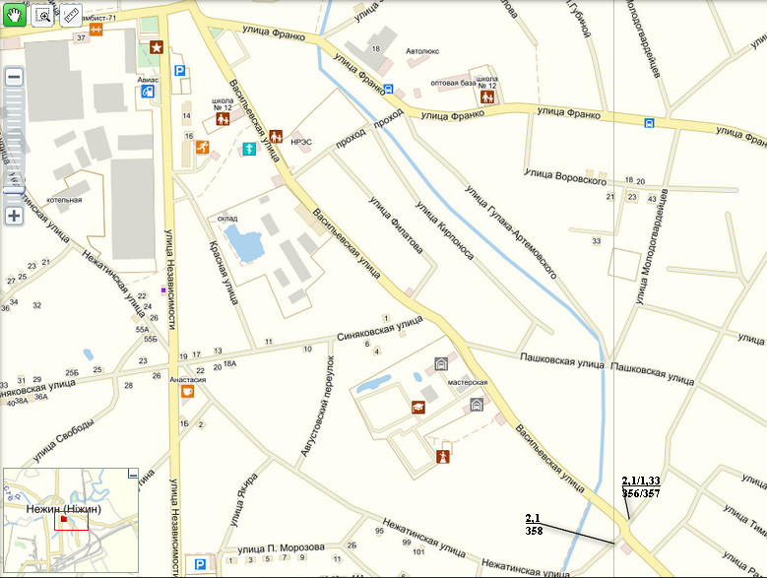

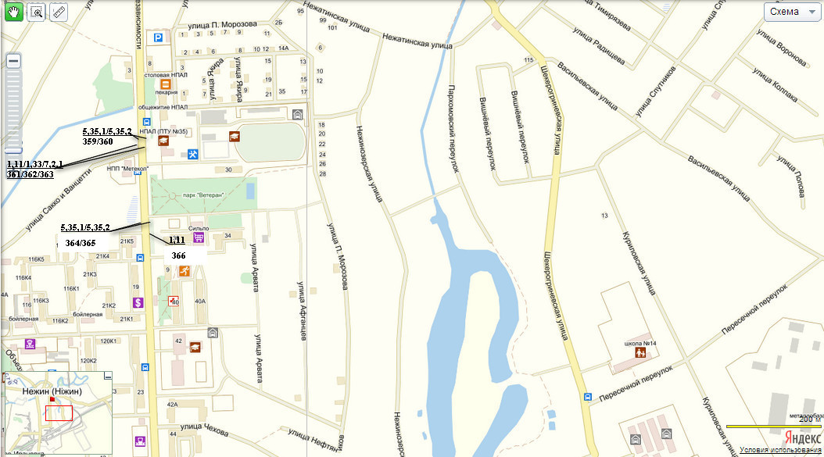

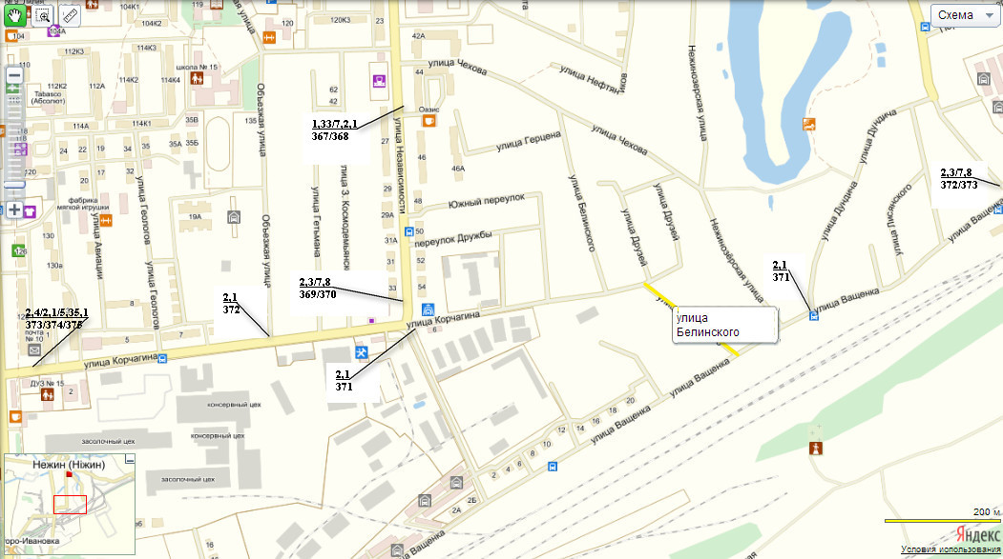

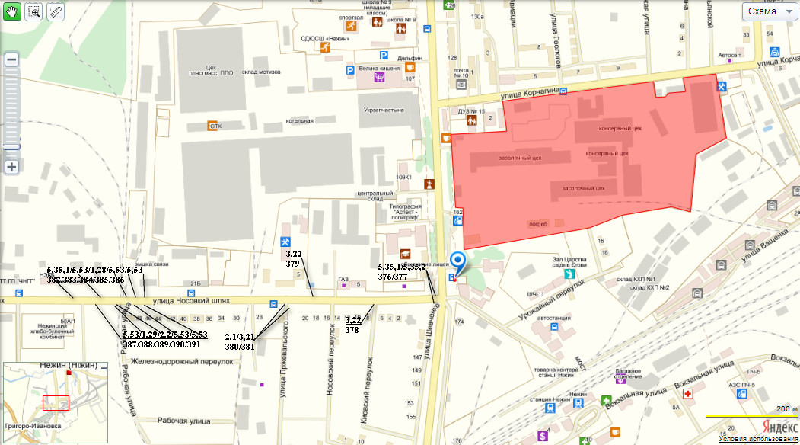

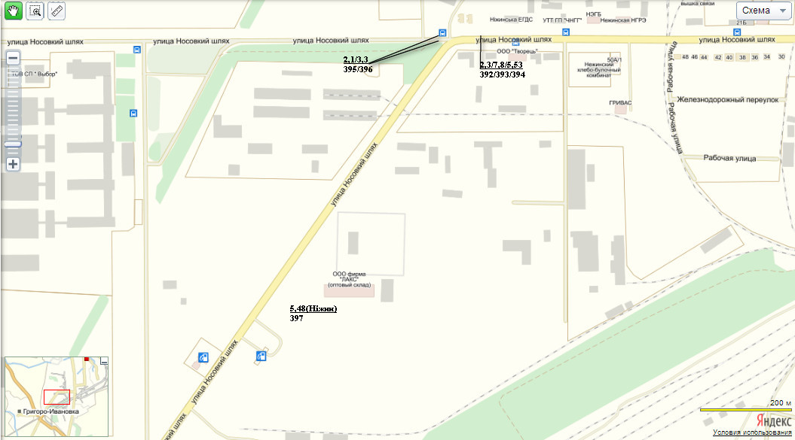

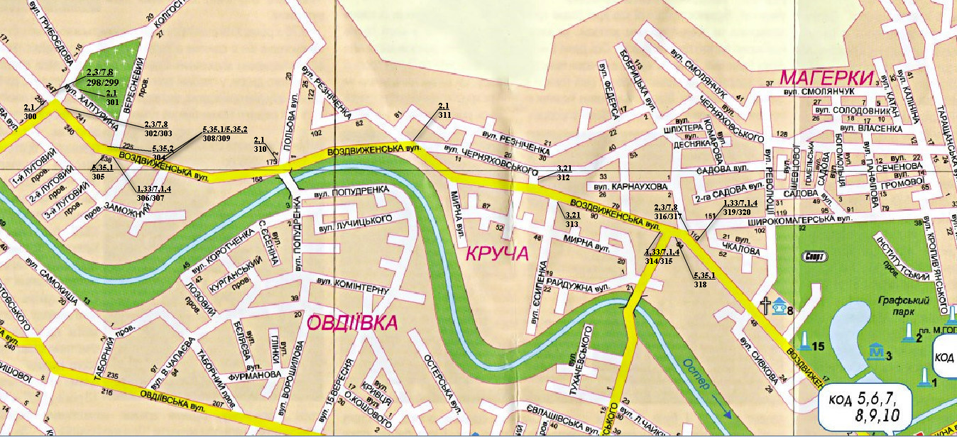

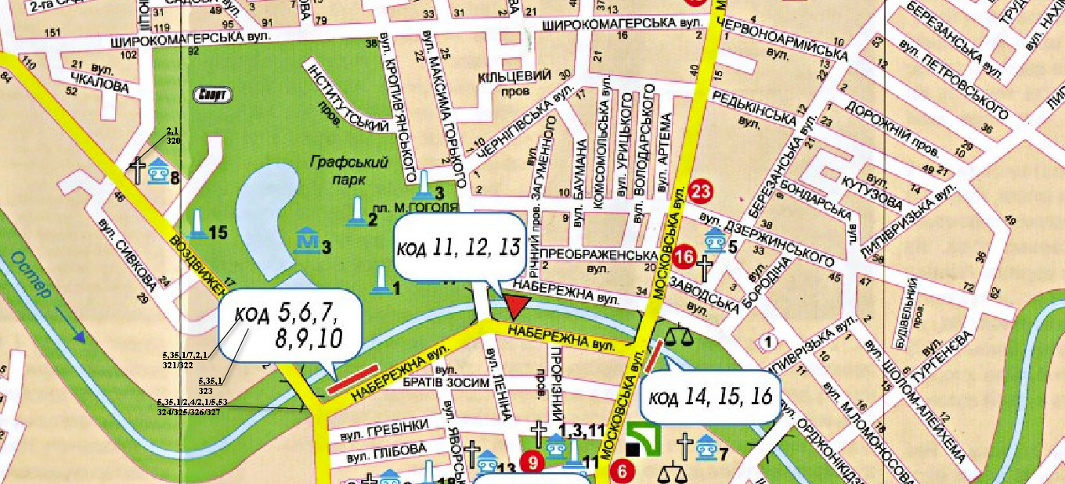

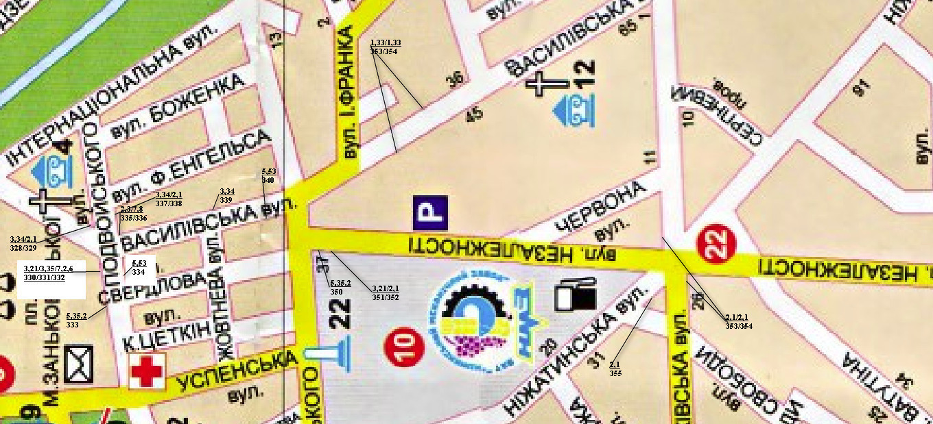

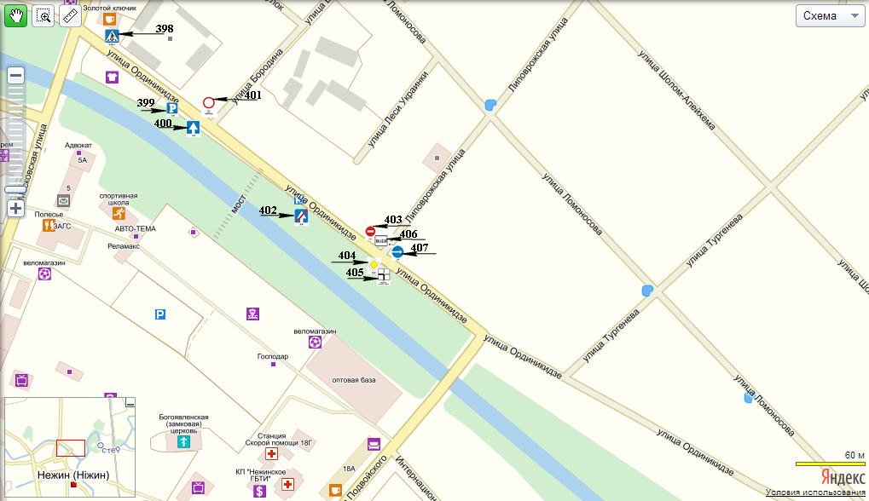

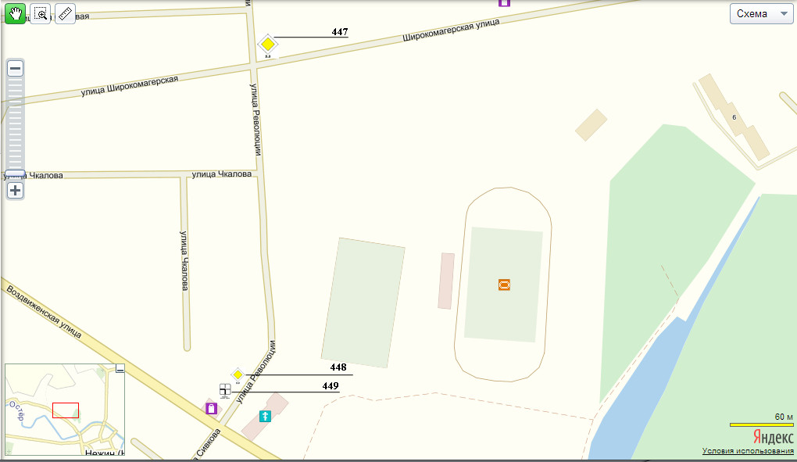

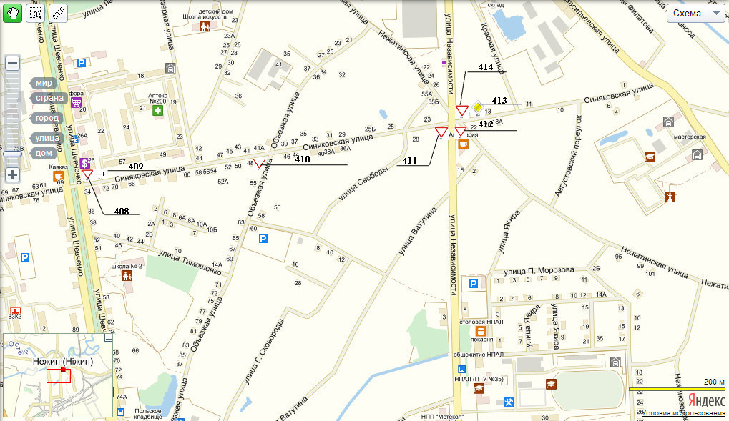

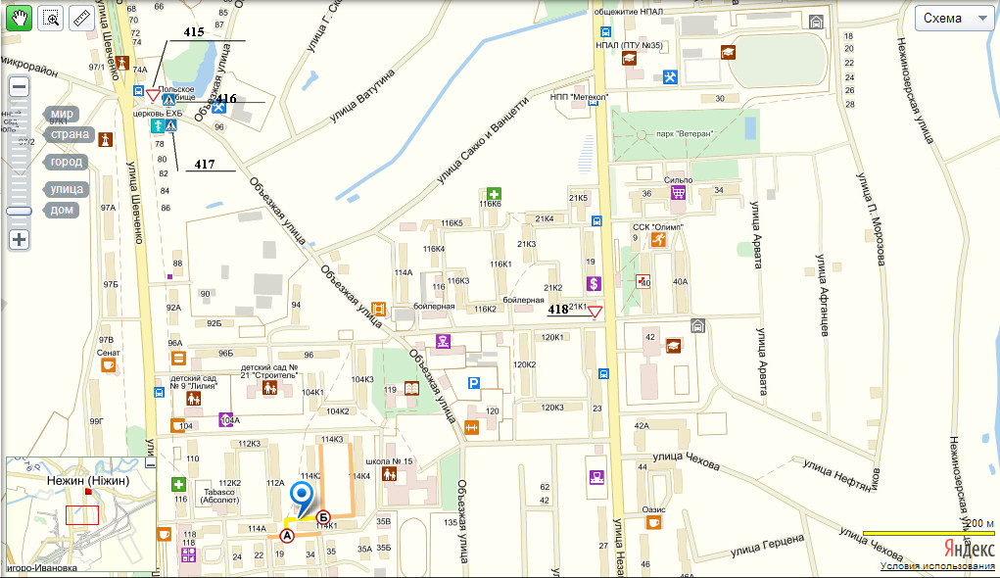

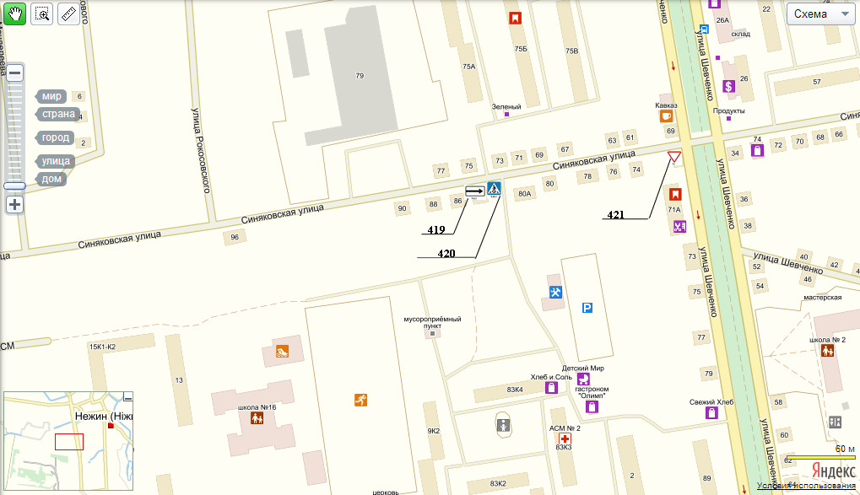

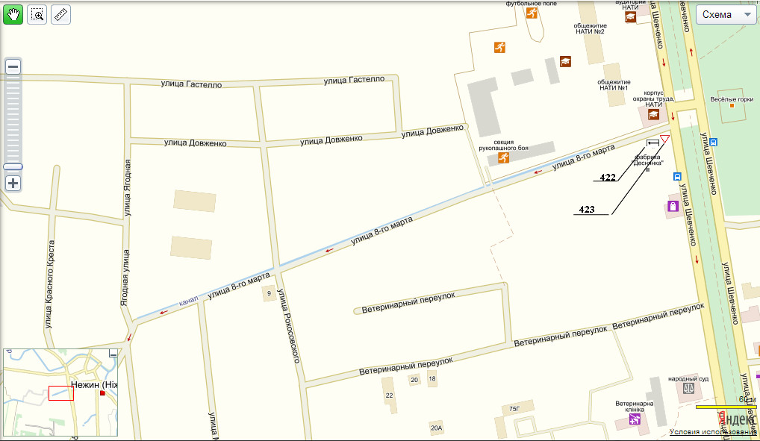

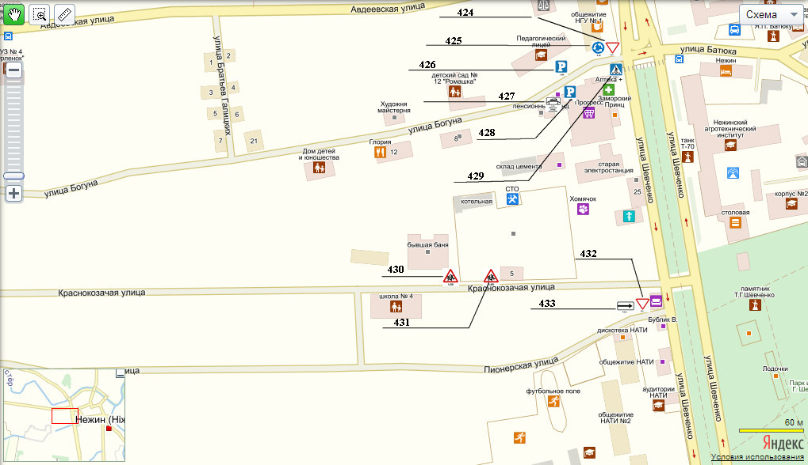

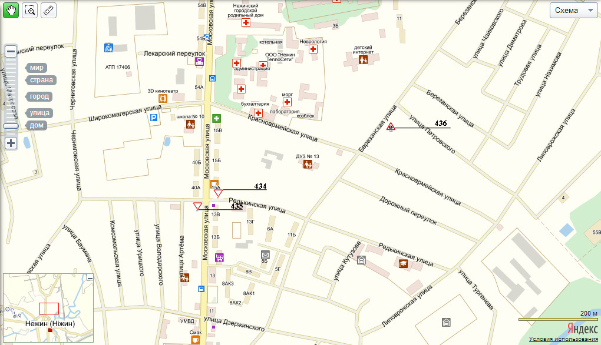

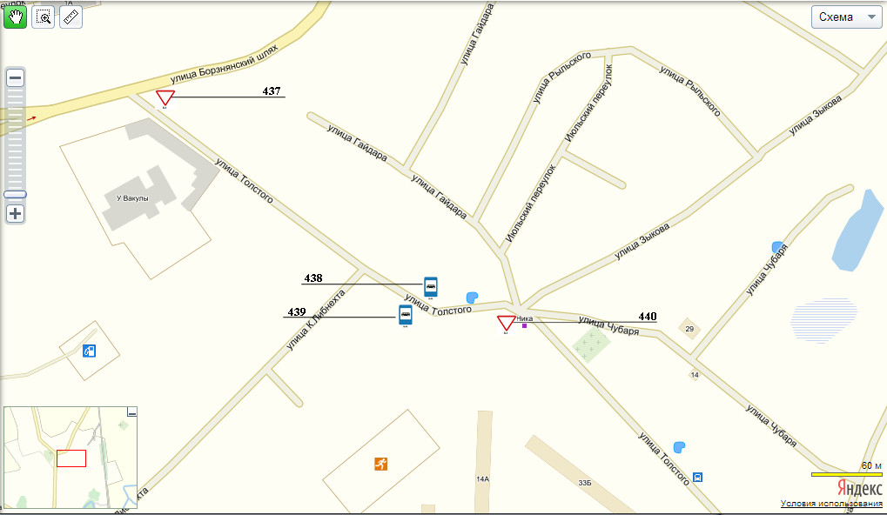

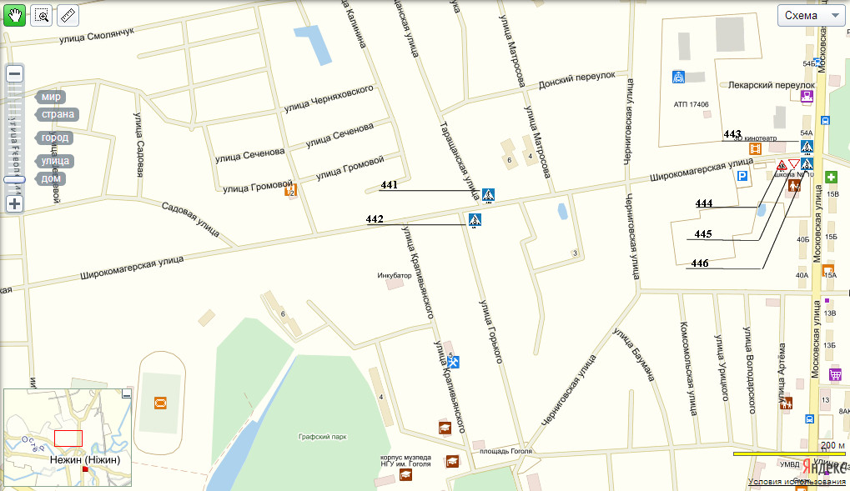

Перелік знаків по вулицях: Воздвиженська, Подвойського, Василівська, Шекерогринівська, Незалежності, Корчагіна, Носівський шлях, Ніжатинська, Кунашівська, Орджонікідзе, Березанська, Редькінська, Л.Толстого, Широкомагерська, Ч.Козача, Богуна, 8 Березня, Синяківська, Об’їжджа.

№ п/п | Номер знаку
298 | 2,3
299 | 7,8
300 | 2,1
301 | 2,1
302 | 2,3
303 | 7,8
304 | 5,35,2
305 | 5,35,1
306 | 1,33
307 | 7,1,4
308 | 5,35,1
309 | 5,35,2
310 | 2,1
311 | 2,1
312 | 3,21
313 | 3,21
314 | 1,33
315 | 7,1,4
316 | 2,3
317 | 7,8
318 | 5,35,1
319 | 1,33
320 | 7,1,4
321 | 5,35,1
322 | 7,2,1
323 | 5,35,1
324 | 5,35,1
325 | 2,4
326 | 2,1
327 | 5,53
328 | 3,34
329 | 2,1
330 | 3,21
331 | 3,35
332 | 7,2,6
333 | 5,35,2
334 | 5,53
335 | 2,3
336 | 7,8
337 | 3,34
338 | 2,1
339 | 3,34
340 | 5,53
350 | 5,35,2
351 | 3,21
352 | 2,1
353 | 1,33
353/1 | 2,1
354 | 1,33
354/1 | 2,1
355 | 2,1
356 | 2,1
357 | 1,33
358 | 2,1
359 | 5,35,1
360 | 5,35,2
361 | 1,11
362 | 1,33
363 | 7,2,1
364 | 5,35,1
365 | 5,35,2
366 | 1,11
367 | 1,33
368 | 7,2,1
369 | 2,3
370 | 7,8
371 | 2,1
371/1 | 2,1
372 | 2,1
372/1 | 2,3
373 | 2,4
373/1 | 7,8
374 | 2,1
375 | 5,35,1
376 | 5,35,1
377 | 5,35,2
378 | 3,22
379 | 3,22
380 | 2,1
381 | 3,21
382 | 5,35,1
383 | 5,53
384 | 1,28
385 | 5,53
386 | 5,53
387 | 5,53
388 | 1,29
389 | 2,2
390 | 5,53
391 | 5,53
392 | 2,3
393 | 7,8
394 | 5,53
395 | 2,1
396 | 3,3
397 | 5,48
398 | 5,35,1
399 | 5,38
400 | 5,5
401 | 3,1
402 | 5,6
403 | 3,21
404 | 2,3
405 | 7,8
406 | 7,20
407 | 4,2
408 | 2,1
409 | 7,3,1
410 | 2,1
411 | 2,1
412 | 2,1
413 | 2,4
414 | 2,1
415 | 2,1
416 | 5,35,1
417 | 5,35,2
418 | 2,1
419 | 7,3,1
420 | 5,35,1
421 | 2,1
422 | 7,3,2
423 | 2,1
424 | 2,1
425 | 4,10
426 | 5,38
427 | 7,15
428 | 5,38
429 | 5,35,1
430 | 1,33
431 | 1,33
432 | 2,1
433 | 7,3,1
434 | 2,1
435 | 2,1
436 | 1,33
437 | 2,1
438 | 5,41
439 | 5,41
440 | 2,1
441 | 5,35,1
442 | 5,35,2
443 | 5,35,1
444 | 1,33
445 | 2,1
446 | 5,35,2
447 | 2,3
448 | 2,3
449 | 7,8

Комісія:
Голова комісії:
Мороз О.С. ____________________________________
Заступник голови комісії:
Ющенко Г.М. ___________________________________
Члени комісії:
Колесник С.П____________________________________
Клименко О.В____________________________________
Остапенко В.К. ___________________________________
Ващук М.І. _______________________________________

